UBND THÀNH PHỐ HỒ CHÍ MINH | CỘNG HÒA XÃ HỘI CHỦ NGHĨA VIỆT NAM
TRƯỜNG CAO ĐẲNG LÝ TỰ TRỌNG | Độc lập - Tự do - Hạnh phúc
THÀNH PHỐ HỒ CHÍ MINH

ĐỀ THI KẾT THÚC HỌC PHẦN LÝ THUYẾT
HỌC KỲ: II NĂM HỌC: 2018 – 2019
Bậc đào tạo: Cao đẳng
Học phần: Tự động hóa quá trình công nghệ
Lớp: 18C2-ĐĐT1 Ngày thi: ____ / ____ / 2019
Thời gian thi: 90 phút (không kể thời gian phát đề)
(Thí sinh không được sử dụng tài liệu)
Đề số 01

Câu 1: (3,5 điểm)
Một hệ thống gia công chi tiết tự động làm việc như sau: Nhấn nút Start, chi tiết từ thùng chứa sẽ được piston A đẩy ra và kẹp lại ở vị trí gia công, sau đó chi tiết được kẹp chặt thêm nhờ một piston B ở phía bên phải. Sau khi chi tiết đã được kẹp chặt, piston C sẽ đẩy dụng cụ xuống để gia công chi tiết. Sau khi gia công xong piston C sẽ rút dụng cụ về, và 2 piston kẹp chi tiết A và B lùi về cùng lúc, sau khi lùi về xong thì piston D sẽ đi ra để đẩy chi tiết sau khi gia công vào thùng chứa thành phẩm, rồi piston D lùi về, quá trình kết thúc.
(a). Lập giản đồ quá trình và vẽ giản đồ trạng thái thời gian mô tả hoạt động của hệ thống trên.
(b). Vẽ kết nối valve, cylinder của hệ thống .
(c). Lập trình điều khiển hệ thống họat động trên bằng PLC.
(Cho biết trong hệ thống chỉ dùng cylinder tác động 1 phía và Valve 3/2 có một cuộn dây điện từ và loxo phục hồi).

Câu 2: (3 điểm) Một hệ thống dây chuyền tổng hợp tự động có giản đồ quá trình sau:

Lập trình PLC điều khiển hệ thống trên.

Câu 2: (3,5 điểm)
Viết chương trình PLC điều khiển hệ thống băng tải có 3 motor M1, M2, M3 hoạt động như sau: Ấn start M1 chạy sau 3s M2 chạy M1 ngừng, sau 5s M3 và M1 chạy, 4s sau M1 dừng, sau 2s động cơ M3 dừng , 6s sau M2 dừng, nếu không ấn stop thì quay lại đầu là: M1 chạy sau 3s M2

_______Hết_______

GHI CHÚ: CÁN BỘ COI THI KHÔNG ĐƯỢC GIẢI THÍCH GÌ THÊM.

TRƯỞNG KHOA TRƯỞNG BỘ MÔN GIẢNG VIÊN RA ĐỀ
(Ký tên và ghi rõ họ tên) (Ký tên và ghi rõ họ tên) (Ký tên và ghi rõ họ tên)

Tạ Minh Cường Huỳnh Ngọc Mai Huỳnh Ngọc Mai

UBND THÀNH PHỐ HỒ CHÍ MINH | CỘNG HÒA XÃ HỘI CHỦ NGHĨA VIỆT NAM
TRƯỜNG CAO ĐẲNG LÝ TỰ TRỌNG | Độc lập - Tự do - Hạnh phúc
THÀNH PHỐ HỒ CHÍ MINH

ĐÁP ÁN ĐỀ THI KẾT THÚC HỌC PHẦN LÝ THUYẾT
HỌC KỲ: II NĂM HỌC: 2018 – 2019
Bậc đào tạo: Cao đẳng
Học phần: Tự động hóa quá trình công nghệ
Lớp: 18C2-ĐĐT1 Ngày thi: ____ / ____ / 2019
Thời gian thi: 90 phút (không kể thời gian phát đề)
(Thí sinh không được sử dụng tài liệu)
Đề số 01

Câu | ý | Đáp án | Điểm
1 | a | Lập giản đồ quá trình mô tả họat động của hệ thống trên  Start A+ B+ C+ C- A- D+ D-  B- | 0,5đ
1 | b | Vẽ giản đồ trạng thái thời gian và sơ đồ hệ thống khí nén.  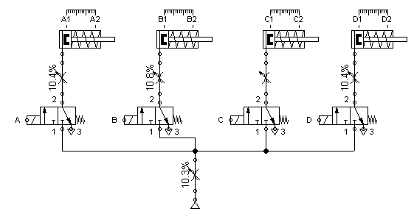 | 0,5đ  0,5đ
 | c | Lập trình điều khiển hệ thống họat động trên bằng PLC.  chia đúng giai đoạn  - Chương trình PLC điều khiển hệ thống:  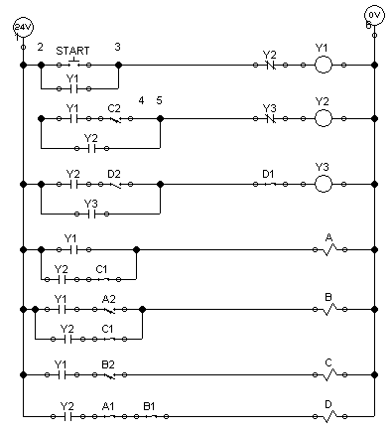 | 0,5đ  0,5đ  0,5đ  0,5đ
2 |  | - Phân chia giai đoạn: chia đúng giai đoạn:  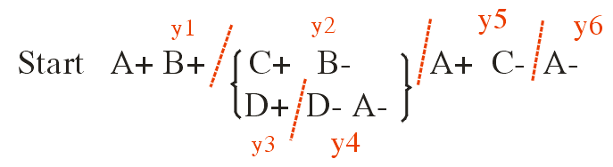 | 0,5đ
2 |  | Chương trình PLC  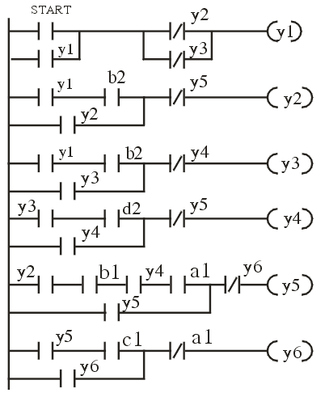 | 0,5đ  0,5đ  0,5đ
2 |  | 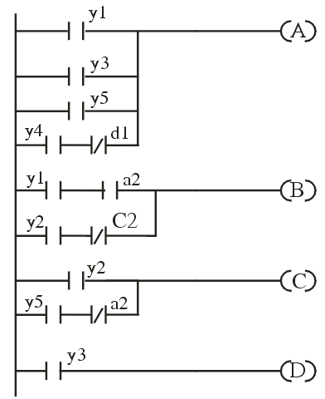 | 0,5đ  0,5đ
3 |  | - Giản đồ quá trình: Lập đúng GĐQTr  - Phân chia giai đoạn đúng  - Lập trình PLC | 0,5đ  0,5đ  0,5đ  0,5đ  0,5đ  0,5đ  0,5đ

TRƯỞNG BỘ MÔN GIẢNG VIÊN RA ĐỀ

Huỳnh Ngọc Mai Huỳnh Ngọc Mai

UBND THÀNH PHỐ HỒ CHÍ MINH | CỘNG HÒA XÃ HỘI CHỦ NGHĨA VIỆT NAM
TRƯỜNG CAO ĐẲNG LÝ TỰ TRỌNG | Độc lập - Tự do - Hạnh phúc
THÀNH PHỐ HỒ CHÍ MINH

ĐỀ THI KẾT THÚC HỌC PHẦN LÝ THUYẾT
HỌC KỲ: II NĂM HỌC: 2018 – 2019
Bậc đào tạo: Cao đẳng
Học phần: Tự động hóa quá trình công nghệ
Lớp: 18C2-ĐĐT1 Ngày thi: ____ / ____ / 2019
Thời gian thi: 90 phút (không kể thời gian phát đề)
(Thí sinh không được sử dụng tài liệu)
Đề số 02

Câu 1: (3 điểm)
Một hệ thống gia công chi tiết tự động làm việc như sau: Nhấn nút Start, chi tiết từ thùng chứa sẽ được piston A đẩy ra và kẹp lại ở vị trí gia công, sau đó chi tiết được kẹp chặt thêm nhờ một piston B ở phía bên phải. Sau khi chi tiết đã được kẹp chặt, piston C sẽ đẩy dụng cụ xuống để gia công chi tiết. Sau khi gia công xong piston C sẽ rút dụng cụ về, và 2 piston kẹp chi tiết A và B lùi về cùng lúc, sau khi lùi về xong thì piston D sẽ đi ra để đẩy chi tiết sau khi gia công vào thùng chứa thành phẩm, rồi piston D lùi về, quá trình kết thúc.
(a). Lập giản đồ quá trình và vẽ giản đồ trạng thái thời gian mô tả hoạt động của hệ thống trên.
(b). Vẽ kết nối valve, cylinder của hệ thống .
(c). Lập trình điều khiển hệ thống họat động trên bằng PLC.
(Cho biết trong hệ thống chỉ dùng cylinder tác động 1 phía và Valve 3/2 có một cuộn dây điện từ và loxo phục hồi).
Câu 2: (4 điểm)
Lập trình PLC điều khiển hệ thống tự động có giản đồ quá trình sau:

Câu 3: (3 điểm) Lập trình PLC điều khiển hệ thống tự động có giản đồ quá trình sau:

_______Hết_______

GHI CHÚ: CÁN BỘ COI THI KHÔNG ĐƯỢC GIẢI THÍCH GÌ THÊM.

TRƯỞNG KHOA TRƯỞNG BỘ MÔN GIẢNG VIÊN RA ĐỀ (Ký tên và ghi rõ họ tên) (Ký tên và ghi rõ họ tên) (Ký tên và ghi rõ họ tên)

Tạ Minh Cường Huỳnh Ngọc Mai Huỳnh Ngọc Mai

UBND THÀNH PHỐ HỒ CHÍ MINH | CỘNG HÒA XÃ HỘI CHỦ NGHĨA VIỆT NAM
TRƯỜNG CAO ĐẲNG LÝ TỰ TRỌNG | Độc lập - Tự do - Hạnh phúc
THÀNH PHỐ HỒ CHÍ MINH

ĐÁP ÁN ĐỀ THI KẾT THÚC HỌC PHẦN LÝ THUYẾT
HỌC KỲ: II NĂM HỌC: 2018 – 2019
Bậc đào tạo: Cao đẳng
Học phần: Tự động hóa quá trình công nghệ
Lớp: 18C2-ĐĐT1 Ngày thi: ____ / ____ / 2019
Thời gian thi: 90 phút (không kể thời gian phát đề)
(Thí sinh không được sử dụng tài liệu)
Đề số 02

Câu | ý | Đáp án | Điểm
1 | a | Lập giản đồ quá trình mô tả họat động của hệ thống trên  Start A+ B+ C+ C- A- D+ D-  B- | 0,25đ
1 | b | Vẽ giản đồ trạng thái thời gian và sơ đồ hệ thống khí nén. | 0,5đ  0,5đ
1 | c | Lập trình điều khiển hệ thống họat động trên bằng PLC.  chia đúng giai đoạn  - Chương trình PLC điều khiển hệ thống: | 0,25đ  0,5đ  0,5đ  0,5đ
2 |  | - Phân chia giai đoạn: Chia giai đoạn đúng | 0,5đ
 |  | Chương trình PLC | 0,5đ  0,5đ  0,5đ  0,5đ
0,5đ

0,5đ

0,5đ

3 |  | - Giản đồ quá trình: Lập đúng GĐQTr | 0,5đ
 |  | - Lập trình PLC | 0,5đ  0,5đ  0,5đ  0,5đ  0,5đ

TRƯỞNG BỘ MÔN GIẢNG VIÊN RA ĐỀ

Huỳnh Ngọc Mai Huỳnh Ngọc Mai

